Тема 4. Класичні алгоритми для навчання без вчителя. Навчання з підкріпленням.
Навчання без вчителя (Unsupervised Learning) винайдено у 90-ті роки, і на практиці використовується рідше. Але бувають завдання, де просто немає іншого вибору. Навчання без вчителя частіше використовують як метод аналізу даних, а не як основний алгоритм.

4.1. Кластеризація
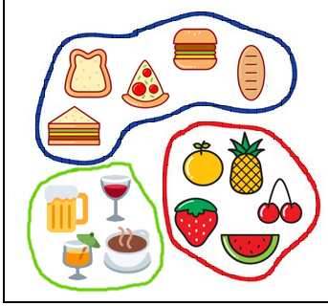
Розділяє об'єкти за невідомою ознакою. Машина сама вирішує як краще.
Сьогодні використовують для:
- Сегментація ринку (типів покупців, лояльності).
- Об'єднання близьких точок на карті.
- Стиснення зображень.
- Аналіз і розмітка нових даних.
- Детектори аномальної поведінки.
Популярні алгоритми: Метод K-середніх, Mean-Shift, DBSCAN
Кластеризація - це класифікація, але без заздалегідь відомих класів. Машина сама шукає схожі об'єкти та об'єднує їх у кластери. Кількість кластерів можна задати заздалегідь або довірити це машині. Схожість об'єктів машина визначає за тими ознаками, які в них виявлено - в кого багато схожих характеристик, тих в один кластер.
Кластерний аналіз - це сімейство алгоритмів, розроблених для формування груп таким чином, щоб члени групи були найбільш схожими один на одного і не схожими на елементи, що не виходять в групу. Кластер і група - це синоніми в світі кластерного аналізу.
Відмінний приклад кластеризації - маркери на картах в Інтернеті. Коли шукають всі кафе в місті, механізм карти їх групує в кружечки з цифрами, інакше браузер зависне в потугах намалювати мільйон маркерів.
Більш складні приклади кластеризації можна спостерігати в додатках iPhoto або Google Photos, які знаходять друзів користувача на фотографіях і групують їх у альбоми. Додаток не знає як звуть цих людей, але може відрізнити їх за характерними рисами обличчя. Правда для початку їм доводиться знайти ці самі «характерні риси», а це вже тільки з вчителем.
Стиснення зображень - ще одна популярна проблема. Зберігаючи картинку в форматі PNG, можна встановити палітру, наприклад, в 32 кольори. Тоді кластеризація знайде всі «приблизно червоні» пікселі зображення, вирахує з них «середній червоний по всіх відтінках» і замінить всі червоні на нього. Менше кольорів - менше файл.

4.1.1. Метод k-середніх
Популярним алгоритмом кластеризації є Метод К-середніх (K-Means). Випадковим чином у скупченні даних зазначається певна кількість базових точок - центроїдів. Всі інші точки будуть відноситься до найближчого від них центроїду - виходять як би сузір'я. Далі центр ваги зсувається в центр свого сузір'я і дії повторюються, поки центроїди не перестануть пересуватися. Кластери виявлені, стабільні і їх рівно стільки, скільки було зазначено центроїдів (рис.4.1).
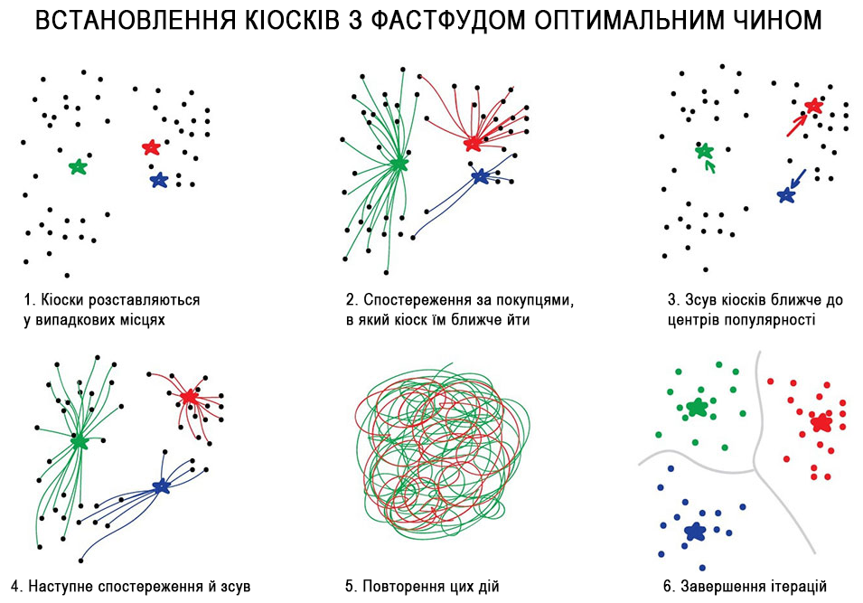

Рис. 4.1. Наочний приклад методу k-середніх
Метод к-середніх створює к-груп з набору об'єктів таким чином, щоб члени групи були найбільш однорідними. Це популярна техніка кластерного аналізу для дослідження набору даних.
Припустимо, є дані про пацієнтів. У кластерному аналізі це називається спостереженнями. Дані містять відомості про кожного пацієнта, наприклад, його вік, пульс, кров'яний тиск, максимальне споживання кисню, холестерин і так далі. Це вектор, що представляє пацієнта.
Ці вектори представляють перелік чисел, який може бути інтерпретований у вигляді координат багатовимірного простору. Пульс в одному вимірі, кров'яний тиск - в іншому і так далі.
Як згрупувати разом пацієнтів за віком, пульсом, тиском за допомогою цих векторів? В методі к-середніх достатньо зазначити, скільки кластерів потрібно, а він зробить все інше.
Метод к-середніх має багато варіантів роботи для різних типів даних. У загальному випадку всі вони роблять приблизно наступне:
- Метод к-середніх вибирає точки багатовимірного простору, які будуть представляти к-кластери. Ці точки називаються центроїдами (центрами тяжіння).
- Кожен пацієнт буде розташовуватися найближче до однієї з точок. Зазвичай, не всі вони будуть прагнути до одного центроїду, тому, утворюється кілька кластерів.
- Тепер є k-кластерів, і кожен пацієнт - це член певного кластеру.
- Метод к-середніх, з огляду на розміщення членів кластера, знаходить центр кожного з к-кластерів (саме тут використовуються вектори пацієнтів).
- Обчислений центр стає новим центроїдом кластера.
- Оскільки центр ваги перемістився, пацієнти могли виявитися ближче до інших центроїдів і стати членами вже іншого кластеру.
Кроки 2-6 повторюються доки центроїди не перестануть змінюватися і членство не стабілізується. Це називається збіжністю.
Як правило, метод к-середніх є самонавчальним. Замість того, щоб уточнювати кількість кластерів, метод к-середніх «вивчає» кластери самостійно, не вимагаючи інформації про те, до якого кластеру відносяться дані спостереження. Іноді, метод к-середніх може застосовувати етап попереднього навчання.
Основною перевагою алгоритму є його простота, висока швидкість виконання і ефективність у порівнянні з іншими алгоритмами, особливо при роботі з великими наборами даних.
Метод к-середніх може використовуватися для попереднього розділення на групи великого набору даних, після чого проводиться більш потужний кластерний аналіз підкластера. Метод к-середніх може використовуватися, щоб приблизно визначити кількість кластерів і перевірити наявність неврахованих даних і зв'язків в наборах.
До основних недоліків методу к-середніх відносять чутливість до «викидів» та початковий вибір центроїдів. Метод к-середніх створений для роботи з безперервними значеннями, тому доведеться виконати вдосконалення, щоб змусити алгоритм працювати з дискретними даними.

4.1.2. Алгоритм просторової кластеризації DBSCAN
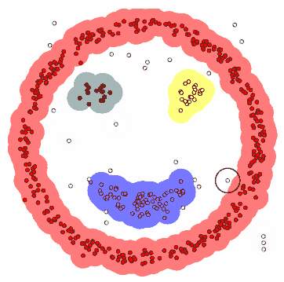
Для завдання кластеризації використовують й інші методи, наприклад, DBSCAN (Density-Based Spatial Clustering Of Applications With Noise, щільний алгоритм просторової кластеризації з присутністю шуму).
Алгоритм самостійно знаходить скупчення точок і будує навколо кластери. Його легко зрозуміти, якщо уявити, що точки - це люди на площі. Нехай 3 людини, що знаходяться поруч беруться за руки. Далі вони починають брати за руку тих, до кого можуть дотягнутися. Так за ланцюжком, поки ніхто більше не зможе взяти когось за руку - це і буде перший кластер. Дії повторюються, поки це скупчення не поділиться на групи. Ті, кому взагалі нікого брати за руку - це викиди, аномалії.
Алгоритм оперує щільністю даних. На вхід подається матриця близькості і два параметри - радіус околу і кількість сусідів.

Приклад роботи алгоритму DBSCAN
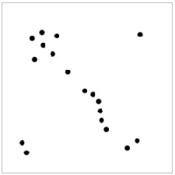
У банкетному залі великий колектив проводить святковий корпоратив. Хтось стоїть поодинці, але більшість - з колегами. Деякі компанії просто товпляться юрбою, деякі – танцюють у великому колі або в довгому ланцюжку. Припустимо, потрібно розділити людей в залі на групи (рис. 4.2).
Рис. 4.2. Наочний приклад
роботи алгоритму DBSCAN
Але як виділити групи настільки різної форми, та ще й не забути про одинаків? Потрібно оцінити щільність натовпу навколо кожної людини. Напевно, якщо щільність натовпу між двома людьми вище за певний поріг, то вони належать до одної компанії. Наприклад, люди, які утворюють танцювальний ланцюжок, будуть відноситися до однієї групи, навіть якщо щільність ланцюжка між ними змінюється в деяких межах.
Визначимо, що поруч з деякою людиною зібрався натовп, якщо близько до неї знаходиться кілька інших осіб. Очевидно, що потрібно задати два параметри. Що значить «близько»? Для цього обирається певна інтуїтивно зрозуміла відстань. Наприклад, якщо люди можуть доторкнутися один до одного, то вони знаходяться близько (до одного метра). Тепер, скільки саме «кілька інших осіб»? Припустимо, три людини.
Всі люди, в кого є хоча б три сусіда в радіусі метра від нього, беруть в руки зелені прапорці. Тепер вони є кореневими елементами, що формують групи. Наступними є особи, в околі яких менше за трьох сусідів. Вибираються ті, в яких принаймні один з сусідів тримає зелений прапор. Зазвичай, ці люди є на межі груп і вони отримують жовті прапори (4.3).
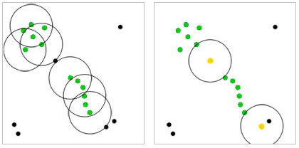

Рис. 4.3. Визначення міри сусідства
Залишилися одинаки, в околі яких немає сусідів, їм роздаються червоні прапори. Вважається, що вони не належать до жодної групи.
Таким чином, якщо від однієї людини до іншої можна створити ланцюжок «зелених» людей, то ці дві людини належать до одної групи. Очевидно, що всі подібні скупчення розділені або порожнім простором або людьми з жовтими прапорами. Їх можна пронумерувати: кожен в групі №1 може досягти за ланцюжком рук кожного іншого в групі №1, але нікого в №2, №3 і так далі. Те ж для інших груп.
Якщо поруч з людиною з жовтим прапорцем є тільки один «зелений» сусід, то він буде належати до тої групи, до якої належить його сусід. Якщо таких сусідів кілька, і в них різні групи, то доведеться вибирати. Тут можна скористатися різними методами – наприклад, подивитися, хто з сусідів найближчий. Доведеться якось обходити крайові випадки, але нічого страшного (рис. 4.4).
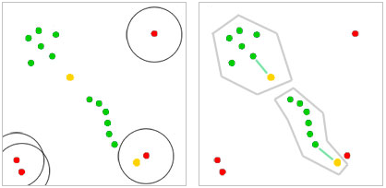

Рис. 4.4. Визначення груп за мірою сусідства
Як правило, немає сенсу позначати всі кореневі елементи натовпу відразу. Оскільки від кожного кореневого елемента групи можна провести ланцюжок до кожного іншого, то не важливо, з якого починати обхід. Тут краще підходить ітеративний варіант:
1. Обирається випадкова людина з натовпу.
2. Якщо поруч з нею менше за три сусіди, людина переноситься до переліку можливих одинаків і вибирається хтось інший.
3. інакше:
- Ця людина вилучається з переліку людей, яких треба обійти.
- Ця людина отримує зелений прапорець і створює нову групу, в якій вона поки що є єдиною особою.
- Обходимо всіх сусідів даної людини. Якщо сусід вже є в переліку потенційних одинаків або поруч з ним мало інших людей, то це свідчить про межу скупчення. Для простоти можна відразу помітити сусіда жовтим прапором, приєднати до групи і продовжити обхід. Якщо сусід теж виявляється «зеленим», то він не започатковує нову групу, а приєднується до вже створеної. Крім того, він додається до переліку обходу сусідів сусіда. Цей пункт повторюється, поки перелік обходу не стане порожнім.
4. Кроки 1-3 повторюються, поки не будуть обійдені всі люди.
5. Розглядається перелік одинаків. Якщо на кроці 3 вже позначено осіб, які знаходяться на межах груп, то в переліку залишилися тільки викиди-одинаки. На цьому алгоритм завершено.
Як і класифікація, кластеризація може використовуватися як детектор аномалій. Тобто, до аномалій відносять одинаків, що не попадають в жодний кластер.

4.2. Зменшення Розмірності (Узагальнення)
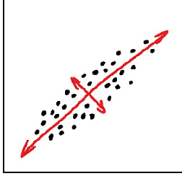
Конкретні ознаки збираються в абстракції вищого рівня.
Сьогодні використовують для:
- Рекомендаційні Системи.
- Красиві візуалізації.
- Визначення тематики та пошук схожих документів.
- Аналіз фейкових зображень
- Ризик-менеджмент.
Популярні алгоритми: Метод головних компонентів (PCA), Сингулярне розкладання (SVD), Латентне розміщення Діріхле (LDA), Латентно-семантичний аналіз (LSA, pLSA, GLSA), t-SNE (для візуалізації).
Спочатку це були методи Data Analitics (Dimension Reduction або Feature Learning), яким надавали багато даних для знаходження певних закономірностей між ними. Практичною користю цих методів є можливість об'єднання кількох ознак в одну і отримати абстракцію. Наприклад, собаки з трикутними вухами, довгими носами і великими хвостами з'єднуються в корисну абстракцію «вівчарка». Так, втрачається інформація про конкретних вівчарок, але нова абстракція буде корисніше за зайві деталі. Плюс, навчання на меншій кількості розмірностей просувається значно швидше.
Інструмент добре підійшов для визначення тематики текстів (Topic Modelling). Можна абстрагуватися від конкретних слів до рівня сенсів навіть без залучення вчителя зі списком категорій. Алгоритм назвали Латентно-семантичний аналіз (LSA), і його ідея була в тому, що частота появи слова в тексті залежить від його тематики: в наукових статтях більше технічних термінів, в новинах про політику - імен політиків. Так, можна просто взяти всі слова з статей і кластеризувати. Звісно, що тоді втрачаються всі корисні зв'язки між словами, наприклад, що батарейка і акумулятор, означають одне і те ж в різних документах. Точність такої системи є невеликою.
Потрібно якось об'єднати слова і документи в одну ознаку, щоб не втрачати ці приховані (латентні) зв'язки. Звідси і з'явилася назва методу. Виявилося, що Сингулярне розкладання (SVD) легко справляється з цим завданням, виявляючи корисні тематичні кластери з слів, які зустрічаються разом.
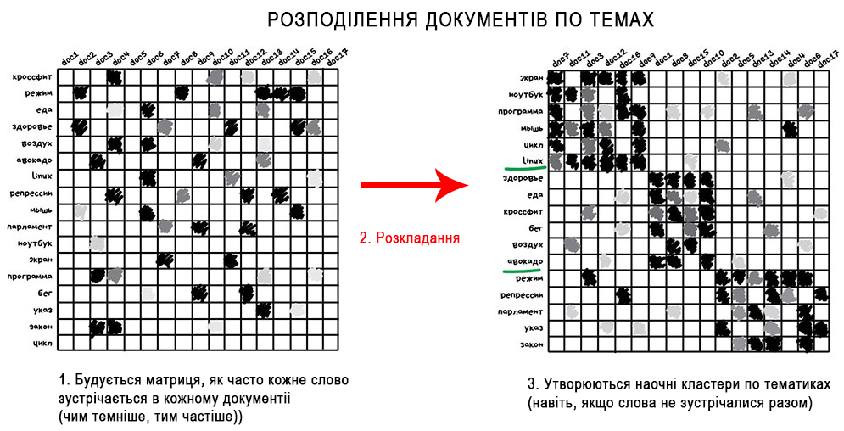

Рис. 4.5. Наочний приклад латентно-семантичного аналізу
Інше популярне застосування методу зменшення розмірності знайшли в рекомендаційних системах і колаборативній фільтрації (https://vas3k.ru/blog/355/). Виявилося, якщо абстрагувати ним оцінки фільмів, виходить непогана система рекомендацій кіно, музики, ігор тощо.
Отримані абстракції було важко зрозуміти, але коли дослідники почали пильно розглядати нові ознаки, вони виявили, що деякі з них явно корелюють з віком користувача (діти частіше грали в майнкрафт і дивилися мультфільми), інші з певними жанрами кіно, а треті взагалі з синдромом пошуку глибокого сенсу. Машина, яка не знала нічого окрім оцінок користувачів, змогла дістатися до таких високих матерій, навіть не розуміючи їх.

4.3. Асоціація
Пошук закономірності в потоці замовлень.
Сьогодні використовують для:
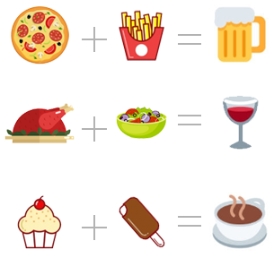
- Прогноз акцій і розпродажів.
- Аналіз товарів, що купуються разом.
- Розміщення товарів на полицях.
- Аналіз шаблонів поведінки на веб-сайтах.
Популярні алгоритми: Apriori, Euclat, FP-growth
Сюди входять всі методи аналізу продуктових кошиків, стратегій маркетингу і інших послідовностей.

4.3.1.Пошук асоціативних правил
Першим застосуванням асоціативних правил було знаходження типових шаблонів покупок (здебільшого у супермаркетах) для аналізу купівельного кошику (Market Basket Analysis).
Алгоритми виявлення асоціацій знаходять правила про окремі предмети, що з'являються разом в одній економічній операції, наприклад в одній покупці. За цими правилами можна знаходити послідовні асоціації, які мають прив’язку до часу.
Нехай, є база даних, що містить дані купівельних транзакцій. Кожна транзакція – це набір товарів, що купуються за один раз.
Метою аналізу є встановлення наступних залежностей: Якщо в транзакції існує певний набір елементів А, то можна зробити припущення, що в цій транзакції може з’явитися і набір Б. Встановлення таких залежностей надає можливість згодом виробляти інтуїтивно зрозумілі правила поведінки покупців.
Асоціація записується як «А->Б», де А називається лівою частиною або передумовою, Б - правою частиною або наслідком.
Правила, що генеруються за цими алгоритмами мають наочний вигляд і їх можна представити так:
- Якщо клієнт купив товар А1-Аn, то він схильний купити товар В1-Вm
- Якщо клієнт купив товар А1-Аn, то він схильний купити товар С1-Сk
- Якщо клієнт купив товар D1-Dt, то він схильний купити товар E1-Ep
Тут (А1-Аn) (D1-Dt) – ті товари, які покупець вже купив в даній транзакції, а (В1-Вm) (С1-Сk) (E1-Ep) – ті товари, які він найймовірніше може купити.
За однакових початкових умов (А1-Аn) може бути кілька варіантів наслідків, з яких можна отримати вигоду. Якщо запропоновані менеджером товари (що є наслідком 1 правила В1-Вm) – клієнту не потрібні, то він може запропонувати клієнту товари (С1-Сk), що є наслідком правила 2, з тою ж початковою умовою (А1-Аn).
Асоціативні правила мають числові характеристики
1. Підтримка правила – відсоткове відношення кількості транзакцій, що містять всі товари, які є у правилі до загальної кількості транзакцій
$$\text{Підримка}=\frac{\sum{\text{транзакцій}(\text{АтаБ})}}{\sum{{\text{всі}}_{\text{транзакції}}}}$$
Низький рівень підтримки (менше за одну тисячну відсотка) свідчить, що така асоціація не істотною.
2. Достовірність правила – це відсоткове відношення кількості транзакцій, які містять всі товари правила до кількості транзакцій, які містять товари, що є в умові.
$$\text{Достовірність}=\frac{\sum{\text{транзакцій}(\text{АтаБ})}}{\sum{\text{транзакцій}(А)}}$$
Ця величина показує як часто з появою А з'являється Б и розраховується як відношення частоти покупок А і Б разом до покупки А. Тобто якщо достовірність А до Б дорівнює 20%, то це означає, що при покупці товару А в кожному п'ятому випадку придбають і товар Б.
Достовірність А до Б не дорівнює достовірності Б к А. Справді, покупка комп'ютера частіше призводить до покупки мишки, ніж покупка мишки до покупки комп'ютера.
Алгоритми пошуку асоціативних правил призначені для знаходження всіх правил А→Б, причому підтримка і достовірність таких правил має бути вищою за певних визначених порогів, що відповідно називають мінімальною підтримкою та мінімальною достовірністю.
Ці значення обираються, щоб обмежити кількість знайдених правил. Якщо підтримка має велике значення, то алгоритми будуть знаходити правила, які є добре відомі аналітикам або є настільки очевидними, що немає сенсу проводити аналіз. Мале значення підтримки призводить до генерації величезної кількості правил, що потребує суттєвих обчислювальних ресурсів.
Зменшення мінімальної підтримки призводить до збільшення кількості потенційно цікавих правил. Але занадто мала підтримка правила робить його статистично необґрунтованим.
3. Потужність асоціації. Чим більше потужність, тим сильніше вплив, який поява А робить на появу Б. Потужність розраховується за формулою:
$$\text{Потужність}=\frac{\text{Достовірність}(\text{АдоБ})}{\text{Підтримка}(Б)}$$
Алгоритми пошуку асоціацій можуть створювати свої бази даних підтримки, достовірності і потужності, до яких можна звертатися при запиті. Наприклад: "Знайти всі асоціації, в яких для товару Х достовірність більш 50% і підтримка не менш 2,5%"
Але, в такому аналізі є слабкі місця: випадково може виникнути ситуація, коли товари в супермаркеті будуть згруповані за допомогою знайдених моделей, але замість очікуваного прибутку спостерігається зворотний ефект. Це може відбутись через те, що клієнт швидко здійснить покупку і не буде блукати магазином, щоб прикупити ще щось.
За допомогою алгоритмів пошуку асоціативних правил вирішують широкий спектр практичних задач.
Розглянемо задачу, яка має за мету стимулювання продажів, що базується на знаннях про типову поведінку клієнта при оформленні замовлень. Застосування асоціативних правил надає можливість передбачити, що скоріше придбає клієнт і запропонувати йому саме цей товар.
Існує фірма «Гуртівня». Кількість позицій товарів є 1000. Клієнтами фірми є дрібно гуртові фірми, або компанії, що торгують в роздріб. Типовий процес закупки товарів у фірмі «Гуртівня»:
- Приходить клієнт з сумою 10 000 грн.
- Йому надають прас-лист.
- Клієнт замовляє визначені товари. Менеджер «Гуртівні» вводить обрані товари в електронну накладну.
- На складі цього товару є лише на 8 000 грн. 2 000 грн. клієнт також може витратити у «Гуртівні».
Оскільки менеджер зацікавлений у тому, щоб 2 000 грн. було витрачено , клієнтові потрібно запропонувати на вибір інший товар. Оскільки, кількість позицій є великою, то скоріше за все менеджер запропонує купити товари, що є лідерами продажів, або ті товари, що розташовані поруч у прас-листі.
Менеджер не завжди може запропонувати власне той товар, що клієнт (свідомо чи несвідомо) хоче купити. І переважно, товар, який можна було б продати лишається на складі.
Задачею менеджера «Гуртівні» є передбачити бажання клієнта та підказати клієнту про товари, що можуть гідно замінити ті товари, яких зараз немає на складі. Така задача є складною і для досвідченого менеджера, оскільки позицій товару є багато і певні закономірності не зовсім очевидні.
На допомогу менеджеру стане система, яка визначить перелік товарів, які може купити клієнт, як доповнення до тих, що вже він купив в цій транзакції. Така система може бути складовою інформаційної системи оформлення замовлень. Обчислення правил відбувається у фоновому режимі, тобто менеджер цього не бачить. Однак, за запитом йому надаються обчислені правила, що надає менеджеру вагомі аргументи.
Обчислені правила можна використовувати як для оперативної підказки так і для аналізу. Вони мають бути зручними і зрозумілими для кінцевого користувача (менеджера).
Існує 4 основних варіанти відображення асоціативних правил
- У вигляді звичайної таблиці.
- У вигляді форматованого тексту.
- У вигляді дерева.
- У вигляді перехресної таблиці.
В кожному варіанті є переваги та недоліки, тому, конкретний вибір залежить від особливостей особистого сприйняття або від кінцевої мети.

4.3.2. Пошук послідовності подій
При аналізі асоціацій часто викликає інтерес послідовність подій, що відбуваються. Тут додається змінна часу, що дозволяє працювати із серією подій для знаходження послідовних асоціацій протягом деякого періоду часу. При виявленні закономірностей в таких послідовностях можна з деякою часткою ймовірності передбачати появу подій у майбутньому, що дозволяє приймати правильні рішення. Таке завдання є різновидом задачі пошуку асоціацій і називається пошуком послідовних шаблонів.
Основною відмінністю пошуку послідовних шаблонів від пошуку асоціацій є встановлення відношень порядку між досліджуваними наборами. Дане відношення може бути визначене в різні способи. При аналізі послідовності подій, що відбуваються в часі, об'єктами таких наборів є події, а відношення порядку відповідає хронології їх появи.
Пошук послідовних шаблонів широко використовується, наприклад в телекомунікаційних компаніях, для аналізу даних про аварії на різних вузлах мережі. Інформація про послідовність виникнення аварій може допомогти у виявленні неполадок та попередження нових аварій. Наприклад, якщо відомо послідовність збоїв:
{e₅, e₂, e₇, e₁₃, e₆, e₁, …}
де е₁- збій з кодом i, то на підставі факту появи збою е₂ можна зробити висновок про швидку появу збою е₇. Знаючи це, можна вжити профілактичні заходи, що усувають причини виникнення збою. Якщо додатково володіти знаннями про час між збоями, то можна передбачити не тільки факт збою, але й час появи, що часто не менш важливо.
Правила, що встановлюють такі відношення, можна використати для визначення типового набору попередніх продажів, що можуть потягнути за собою наступні продажі визначеного товару. Після покупки будинку в 45% випадків протягом тижня купується і нова кухонна плита, а в межах двох тижнів 60% новоселів обзаводяться холодильником.

4.4. Навчання з підкріпленням
Навчання з підкріпленням (Reinforcement Learning) - один із способів машинного навчання, в ході якого певна система (агент) навчається, взаємодіючи з деяким середовищем. Тут немає ні вчителів, ні міток, які вказують, які відповіді правильні, які патерни агенту потрібно вивчати, що є хорошим або поганим результатом.
Навчання з підкріпленням передбачає динамічну взаємодію агента з середовищем. Притому агент має можливість виконувати деякі дії з певного набору. Середовище змінюється в результаті виконання цієї дії, і агент сприймає новий стан середовища. Один з елементів цього стану - деяке число, яке представляє собою винагороду. Ця винагорода свідчить про те, чи правильно агент виконує ті чи інші дії в цьому середовищі (рис.4.6).

Рис.4.6. Навчання з підкріпленням
- На кожному кроці агент може знаходитися в стані s ∈ S.
- На кожному кроці агент вибирає з наявного набору дій деяку дію a ∈ A.
- Середовище повідомляє агенту, яку нагороду r він за це отримав і в якому стані s’ після цього опинився.
Таке навчання є окремим випадком навчання з учителем, але учителем є середовище або її модель. Наочно різницю між навчанням з вчителем і навчанням з підкріпленням можна продемонструвати на рис. 4.7.
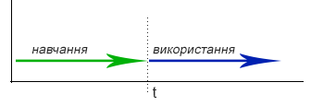 | 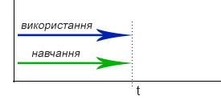
Рис.4.7а. Навчання з вчителем | Рис.4.7б. Навчання з підкріпленням
Тобто при навчанні з вчителем система навчається на різних правильних прикладах, і в подальшому застосовує придбаний досвід в реальному середовищі. При навчанні з підкріпленням процеси навчання і використання йдуть паралельно, тобто система постійно корегує свою поведінку відповідно до змінних станів середовища.
Наочний приклад навчання з підкріпленням наведено на сторінці https://cs.stanford.edu/people/karpathy/convnetjs/demo/rldemo.html
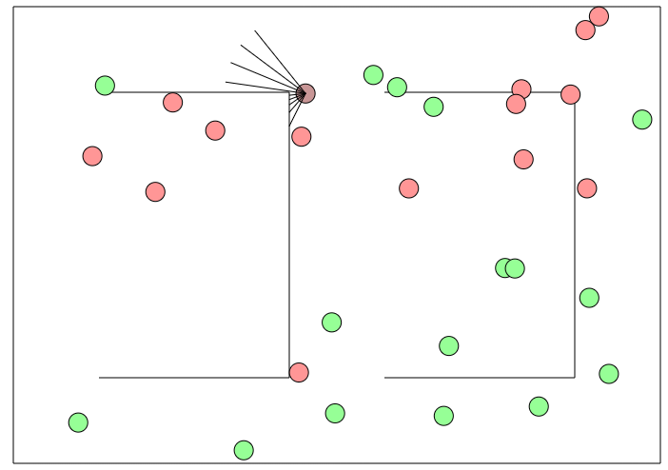
Програма ConvNetJS відтворює алгоритм Deep Q Learning, описаний в Playing Atari with Deep Reinforcement Learning. Стаття презентує стандартний алгоритм Reinforcement Learning (Q Learning) для навчання грі в ігри Atari.
В даній демонстрації замість ігор Atari реалізовано 2D-агента, який має 9 очей, спрямованих під різними кутами вперед, і кожне око сприймає 3 значення вздовж свого напрямку (до певної максимальної відстані видимості): відстань до стіни, відстань до зеленої або червоної точки. Агент здійснює навігацію, використовуючи одну з 5 дій, які повертають його під різними кутами. Червоні точки — це яблука, і агент отримує позитивну винагороду за їх з’їдання. Зелені точки є отрутою, і агент отримує негативну винагороду за їх споживання. Тренування займає кілька десятків хвилин з поточними налаштуваннями параметрів.
З часом агент вчиться уникати станів, які призводять до станів із низькими винагородами, і замість цього вибирає дії, які призводять до кращих станів.
Головною перевагою цього типу навчання є порівняна простота: спостерігаються дії агента і в залежності від результату його заохочують або штрафують, не пояснюючи, як саме потрібно діяти. Роль вчителя може грати зовнішнє середовище. В даному підході значної уваги приділяють заохоченню/штрафуванню не лише поточних дій, які безпосередньо призвели до позитивного/негативного результату, але і тих дій, які передували поточним.
Після визначення функції винагороди, потрібно визначити алгоритм, який буде використовуватися для знаходження стратегії, що забезпечує найкращий результат.
Наївний підхід до вирішення цього завдання має наступні кроки:
- Випробувати всі можливі стратегії.
- Вибрати стратегію з найбільш очікуваною винагородою.
Перша проблема такого підходу полягає в тому, що кількість доступних стратегій може бути дуже значною або нескінченною. Друга проблема виникає, якщо винагороди є стохастичними - щоб точно оцінити винагороду від кожної стратегії потрібно буде багато разів застосувати кожну з них. Цих проблем можна уникнути, якщо допустити деяку структуризацію і, можливо, дозволити результатам, отриманими від застосування однієї стратегії, впливати на оцінку для іншої. Двома основними підходами для реалізації цих ідей є оцінка функцій корисності і пряма оптимізація стратегій.
Метою агента є максимізація сумарної винагороди, яку він отримує в результаті досить довгої взаємодії в цьому середовищі. У навчанні з підкріпленням невеликий проміжок дії агента прийнято називати епізодом. Він може закінчуватися термінальним (проміжним) станом або цільовим (кінцевим) станом, коли агент досяг кінцевого результату.
До прикладу можна розглянути робота (агента), що пересувається в деяких приміщеннях: може їхати вперед, назад і відкривати двері в сусідні кімнати. Кінцевою метою є прибуття в певну кімнату, щоб взяти конкретну річ. Винагородою служить, наприклад, відстань до предмета в цій кімнаті: чим ближче робот є до предмету, тим більше йому надходить балів нагороди. Якщо він далеко, це 5балів, якщо він близько, це 10 або 20.
Завдання агента - виконати такі дії, щоб якомога швидше заробити більше балів. Нагородою за успішно виконане завдання є набрані в процесі вирішення бали та можливість виконувати нове завдання. Чим ефективніше виконано завдання, тим більше нараховується балів. Винагороди можуть бути від’ємними, і це значить, що агента штрафують, якщо він, наприклад, просувається не в ту сторону.
Такі завдання сильно відрізняються від класичних задач машинного навчання, оскільки агенту явно не повідомляють, що він повинен робити правильно. Агент має знайти золоту середину між дослідженням середовища і максимально швидким зароблянням балів. Спочатку він нічого не знає про існуючі середовища - кімнати. Агент має накопичити пам'ять, а потім її використовувати, щоб здійснювати відповідні дії. Це одна з основних задач, яку потрібно подолати в навчанні з підкріпленням: якнайшвидше набрати досвіду, а потім його використовувати для вирішення завдання.
- Перша мета робота в навчанні з підкріпленням - мінімізувати помилки. Машина вчиться аналізувати інформацію перед кожним наступним ходом. Наприклад, безпілотний автомобіль під час навчання вчиться вчасно реагувати на сигнал світлофора, зупинятися перед пішоходом на переході, пропустити автомобіль, що швидко рухається або спецтранспорт справа. Щоб досягти кращого результату, машина навчається в віртуальної моделі міста з випадковими пішоходами та іншими учасниками дорожнього руху.
- Друга мета робота в навчанні з підкріпленням - отримати від виконання завдання максимальну вигоду. Сама вигода при цьому повинна бути запрограмована заздалегідь: максимально швидкий час проходження маршруту, оптимальне витрачання ресурсів підприємства, обслуговування якомога більшої кількості відвідувачів.

Застосування навчання з підкріпленням
Навчання з підкріпленням застосовується там, де потрібно узгодити відтерміновану вигоду - мету - з ситуативним прийняттям рішення. Цей вид навчання вирішує складне завдання співвіднесення негайних дій з відстроченою віддачею, яку вони виробляють. Як і людям, алгоритмам підкріплення навчання іноді доводиться чекати, щоб побачити результати своїх рішень. В таких випадках часто складно зрозуміти, яка дія не призводить до жодних результатів.
Області практичного застосування
- Постановка цілей.
- Планування.
- Управління ресурсами підприємств.
- Системи сприйняття.
- Боти для комп'ютерних ігор.
- Чат-боти, які навчаються від діалогу до діалогу.
- Самокеровані автомобілі.
- Роботи-порохотягі.

Висновки
Навчання з підкріпленням подібне до навчання з вчителем, але в ролі "вчителя" виступає справжнє або віртуальне середовище: робота скеровують в якийсь лабіринт, з якого він сам повинен знайти вихід. В процесі пошуку робот отримує від зовнішнього середовища інформацію про те, де виходу немає, таким чином вивчає навколишній світ і вчиться знаходити шлях до виходу.
Нагородою за успішно виконане завдання є можливість взятися за нове, а також набрані в процесі вирішення бали. Чим ефективніше виконана задача, тим більше нараховується балів.
Навчання з підкріпленням застосовується в тих випадках, коли потрібно вибрати кращий варіант серед багатьох або досягти складної мети за багато ходів. Алгоритми підкріплення, які містять глибоке навчання, можуть перемогти чемпіонів світу в грі Go, починаючи з базового розуміння правил гри і тренуючись від партії до партії.
Машина намагається вирішити задачу різними способами, помиляється, вчиться на своїх помилках, покращує показники. Цей метод використовують в першу чергу там, де потрібно навчити машину виживати в реальному середовищі.

Контрольні питання
- Яка загальна ідея методу к-середніх та алгоритму просторової кластеризації?
- Перелічіть сфери, де застосування асоціативних правил буде ефективним.
- Що собою представляють характеристики асоціативних правил: підтримка, достовірність та потужність?
- Чим пошук послідовності подій різниться від пошуку асоціативних правил?
- Назвати основну ідею навчання з підкріпленням.
- Для яких завдань можна застосовувати навчання з підкріпленням?
- Назвати основні цілі, які ставляться до робота, що навчається з підкріпленням.
- Пояснити різницю між навчанням з вчителем та навчанням з підкріпленням
- За які дії робот отримує нагороду або штрафується?

Використані джерела
- Алгоритм кластеризації DBSCAN - https://habr.com/ru/post/322034/
- Як зменшити кількість вимірювань - https://habr.com/ru/post/275273/
- Best Reinforcement Learning Tutorials, Examples, Projects, and Courses - https://neptune.ai/blog/best-reinforcement-learning-tutorials-examples-projects-and-courses
- ConvNetJS Deep Q Learning Demo - https://cs.stanford.edu/people/karpathy/convnetjs/demo/rldemo.html
- Навчання з підкріпленням для початківців - https://proglib.io/p/reinforcement-learning/
- Навчання з підкріпленням в машинному навчанні - https://evergreens.com.ua/ru/articles/reinforcement-learning.html
- Навчання нейромережі з вчителем, без вчителя, з підкріпленням - https://neurohive.io/ru/osnovy-data-science/obuchenie-s-uchitelem-bez-uchitelja-s-podkrepleniem/
- 11 must-have алгоритмов машинного обучения для Data Scientist - https://proglib.io/p/11-ml-algorithms/

